¿Quién en el siglo XXI no pide un domicilio?  Con éste programa tratamos de desarrollar una tienda virtual netamente de domicilios, en donde podemos hacer un pedido a un restaurante y esperar en nuestro hogar, trabajo o en el lugar donde nos encontremos por medio de nuestros domiciliarios los cuales hacen efectivo el domicilio.

Para ello entonces como cualquier negocio se va a tener un administrador por defecto que será como el dueño de la aplicación y podrá crear otros admins, así mismo crear los domiciliarios, registrar propietarios de restaurantes con su respectivo restaurante; pero los movimientos y operaciones en los que se involucra el restaurante serán administradas por su propietario, puesto que éste será el encargado de agregar productos y eliminarlos; y para ello se tendrá la lista de productos que tiene ese restaurante. Como cualquier otra aplicación de comidas se manejarán los clientes, pero como esta aplicación es virtual así mismo habrán usuarios invitados que podrán ver la carta, entonces se le mostrará la lista de productos con su respectivo restaurante asociado, pero para poder hacer pedidos se deberán registrar y manejarsen ahora sí como clientes. Como se mencionó al principio se tendrán domiciliarios los cuales harán efectivo el pedido. También se podrá ver los distintos pedidos que hizo un cliente, los asociados a un restaurante y los que el domiciliario entregó exitosamente.

Tenemos una lista de ítems, que será como nuestra factura entonces allí veremos los productos que pidió un cliente, más el total a pagar.

Para manejar nuestra “base de datos” vamos a almacenar usuarios, clientes, domiciliarios, administradores, dueños de restaurantes, productos, etc. En un respectivo HashMap para así con la clave poder acceder a los distintos objetos creados de éstos tipos por su “identificador único”.

Se manejarán estados en pedidos y domiciliario, para tener el control de que está haciendo un domiciliario y qué está pasando con el pedido de la persona, y estos estos los controlará el domiciliario puesto cuando se entrega con éxito un pedido el domiciliario le va a indicar a la app que estará disponible y que el pedido fue entregado. Al cliente se le dará un tiempo de espera que será uno base de 40 minutos que se supone que es lo que demora el domiciliario en llevarlo, más mayor tiempo de cocción de uno de sus productos, pero la app en sí no controlará estos tiempos, simplemente el domiciliario setea los estados.

Cuando se hace pedido sólo se puede 1 por restaurante, es decir se pueden varios productos de un sólo restaurante.

Cuando se crea el pedido, el domiciliario que se le asigna pasa a estado Ocupado y si el domiciliario entrega el pedido exitosamente se cambia su estado a Disponible.

Ver pedido enviamos una cedula de cliente y podemos ver la lista de los pedidos del cliente con esa cedula.

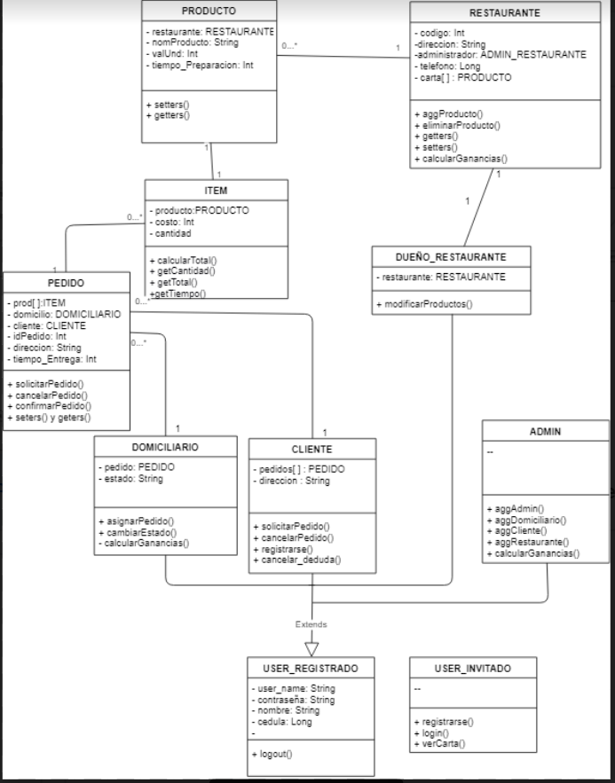

Diagrama de Clases

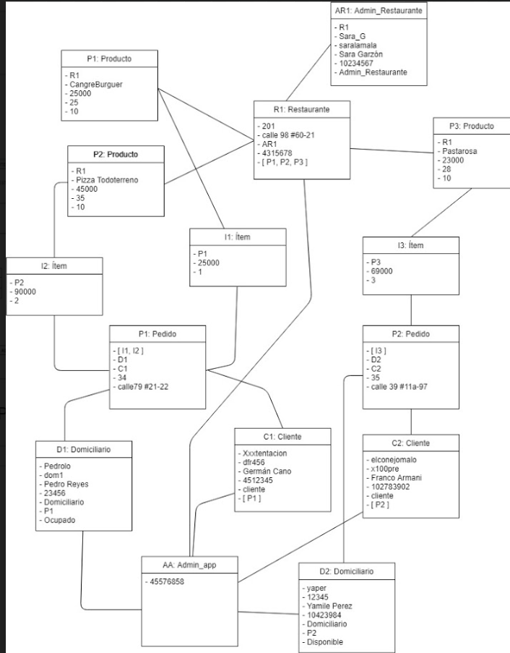

Diagrama de Objetos

Funcionalidades

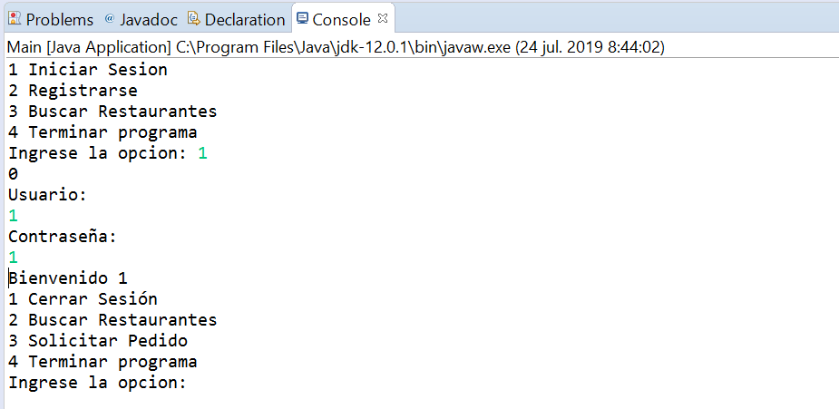

Iniciar sesión: Funciona porque antes ya estaba en el txt añadido el usuario 1 con contraseña 1.

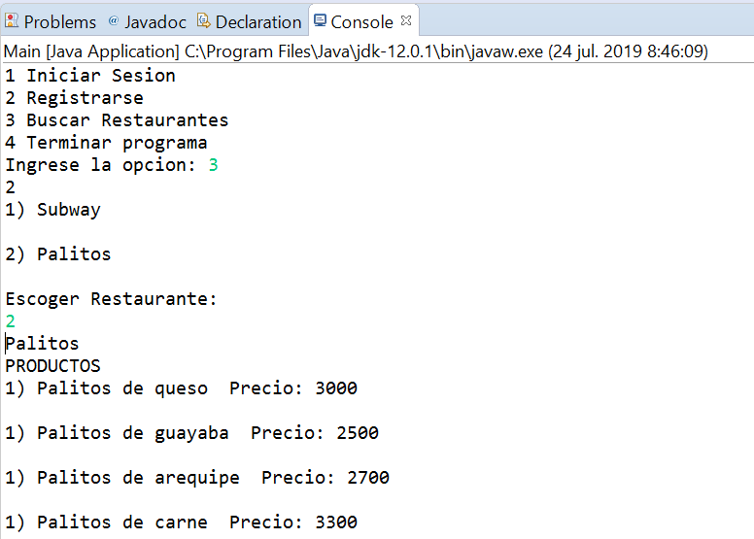

Acá podemos observar los restaurantes, con sus productos y sus precios, como lo haría cualquier inivtado.

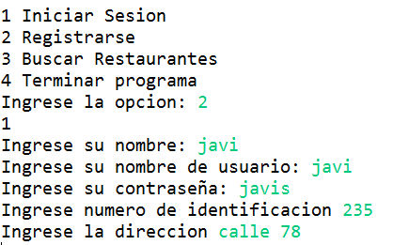

Podemos registrarnos, y ya quedar loggeados llenando el formulario

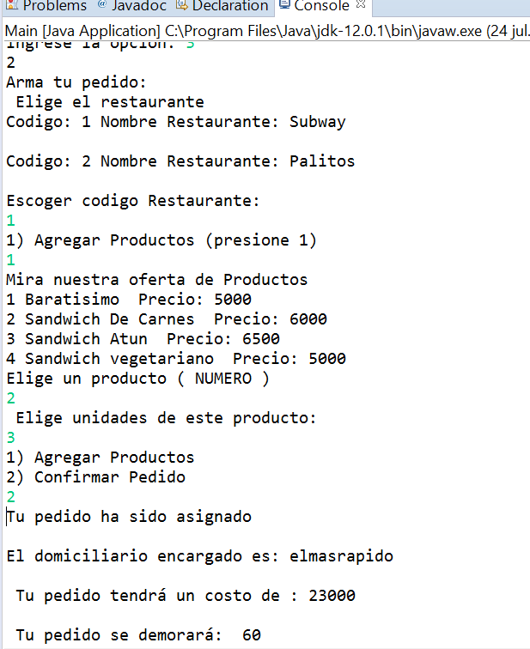

Armar pedidos

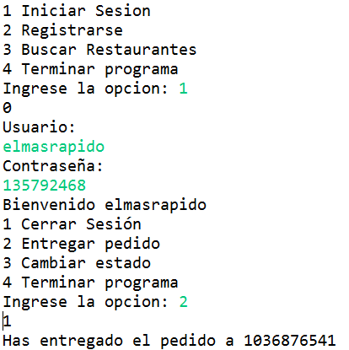

Domiciliario entrega pedidos

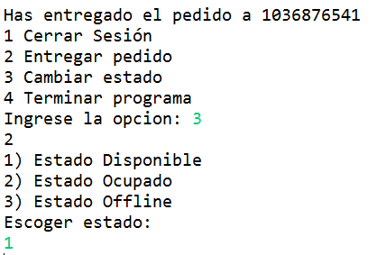

Como ya domiciliario entrego pedido se cambia a disponible

Manual de uso:

1. Corremos el programa principal donde se despliega el menú principal, donde están las opciones 1,2,3,4.
2. Si se desea iniciar sesión se debe ingresar un usuario registrado, bien sea admin, domiciliario o cliente.
3. A continuación luego ingresamos nuestro usuario y contraseña

* Si se desea entrar como cliente los siguientes usuarios y contraseñas funcionan:

afquinteroz contraseña123

1 1

elrompebotellas1 botella123

amantedelnal 12345678

Luego se desplegara el menú para un cliente, el cual puede cerrar sesión, ver restaurantes, allí mostramos su respectivo id y ya se escribe ese id, se muestran los productos que tienen asignados estos restaurantes, luego podemos hacer uso del solicitar productos, para hacer nuestra orden.

Si accedemos a la opción de solicitar productos elegimos el restaurante por id como siempre, luego se despliega la oferta de productos, luego elegimos el id del producto a pedir y la cantidad, luego o podemos confirmar el pedido o volver a solicitar productos, pero se despliegan los productos del restaurante ya anteriormente seleccionado, puesto que solo se pueden pedir varios productos de un mismo restaurante, no de varios restaurantes.

Si confirmamos el pedido volvemos al menú principal de un cliente y podemos volver a usar las opciones ya descritas anteriormente para el cliente.

Y si se cierra sesión oprimiendo 1, volvemos al menú principal de la app.

* Si se desea ingresar como domiciliario usar:

elmasrapido 135792468

laugutierrez piscis246

rapidoyfurioso correcaminos

Luego se despliega el menú para un domciliario y hacer uso de la opción que se desea acceder mediante el número. Para el domiciliario entonces previamente se le asignará un pedido que y cuando nos logiamos y podemos hacer que el domiciliario entregue el pedido y muestre la cédula de su cliente asociado. Así mismo otra opción de menú para el domiciliario es cambiar estado que cuando entrega exitosamente un pedido setea su estado a disponible para que nuevamente aparezca como domiciliario disponible.

* Si se desea entrar como admin usar:

jj 321

Luego desplegamos el menú para el admin el cual podrá registrar los propietarios de restaurantes, los domiciliarios y nuevos admin, luego se pedirán los campos a llenar para registrar la información que el admin ingresó.

1. Para regresar al menú principal siempre hay que cerrar la sesión del usuario actual.
2. Ya estando de nuevo en este menú principal podemos ver los restaurantes, los productos y sus respectivos precios, como cualquier usuario invitado.
3. Y si se desea registrar como cliente para ya poder solicitar productos simplemente le damos en registrar y llenar el formulario y así ya quedamos disponibles para hacer uso de los pedidos.